Modelagem Corporativa (Sistema ERP); Relatório de Faturamento

Em ambientes corporativos reais, relatórios legados e planilhas muitas vezes consolidam múltiplas entidades numa única estrutura desnormalizada. Realize o processo completo de refatoração do módulo de Vendas e Faturamento da empresa fictícia TechCorp Soluções S.A.

A tabela a seguir armazena todas as informações de notas fiscais, clientes, filiais, vendedores e itens faturados num único registro:
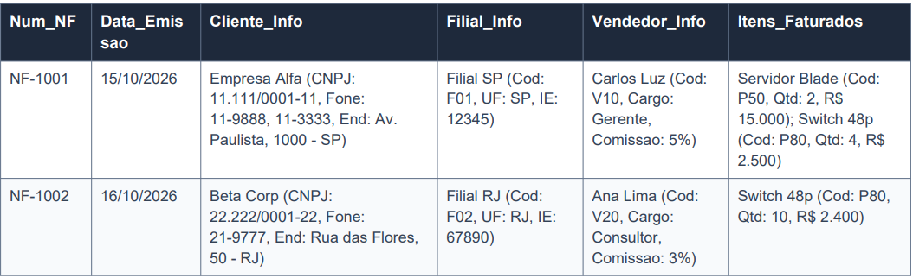
Tabela Não Normalizada

Simulado Prático de Questões Objetivas

Questão 1 (Atomicidade): Uma tabela armazena múltiplos telefones na mesma célula separados por vírgula. Essa estrutura viola qual forma normal?

A) 2FN, por dependência parcial.
B) 1FN, pois o atributo é multivalorado, violando a atomicidade do domínio.
C) 3FN, por dependência transitiva.
D) BCNF, pois telefone não é chave candidata.

Questão 2 (Dependência Parcial): Para uma tabela estar na 2FN, ela deve obrigatoriamente estar na 1FN e:

A) Garantir que nenhum atributo dependa de chave estrangeira.
B) Não conter dependências parciais (atributos dependendo de apenas parte da chave primária composta).
C) Eliminar dependências de junção.
D) Conter apenas um atributo por linha.

Questão 3 (Dependência Transitiva): Se ID_Venda → Cod_Vendedor e Cod_Vendedor → Nome_Vendedor, a relação ID_Venda → Nome_Vendedor é:

A) Dependência parcial (violação da 2FN).
B) Dependência transitiva (violação da 3FN).
C) Dependência multivalorada (violação da 4FN).
D) Restrição de domínio pura.

Questão 4 (Dependências Multivaloradas): Quando uma tabela mistura duas listas 1:N independentes (ex: Disciplinas e Idiomas de um professor), gerando combinações cartesianas redundantes, qual forma normal resolve o problema?

A) 2FN.
B) 3FN.
C) 4FN.
D) 5FN.

